Круги алмазные отрезные МКО

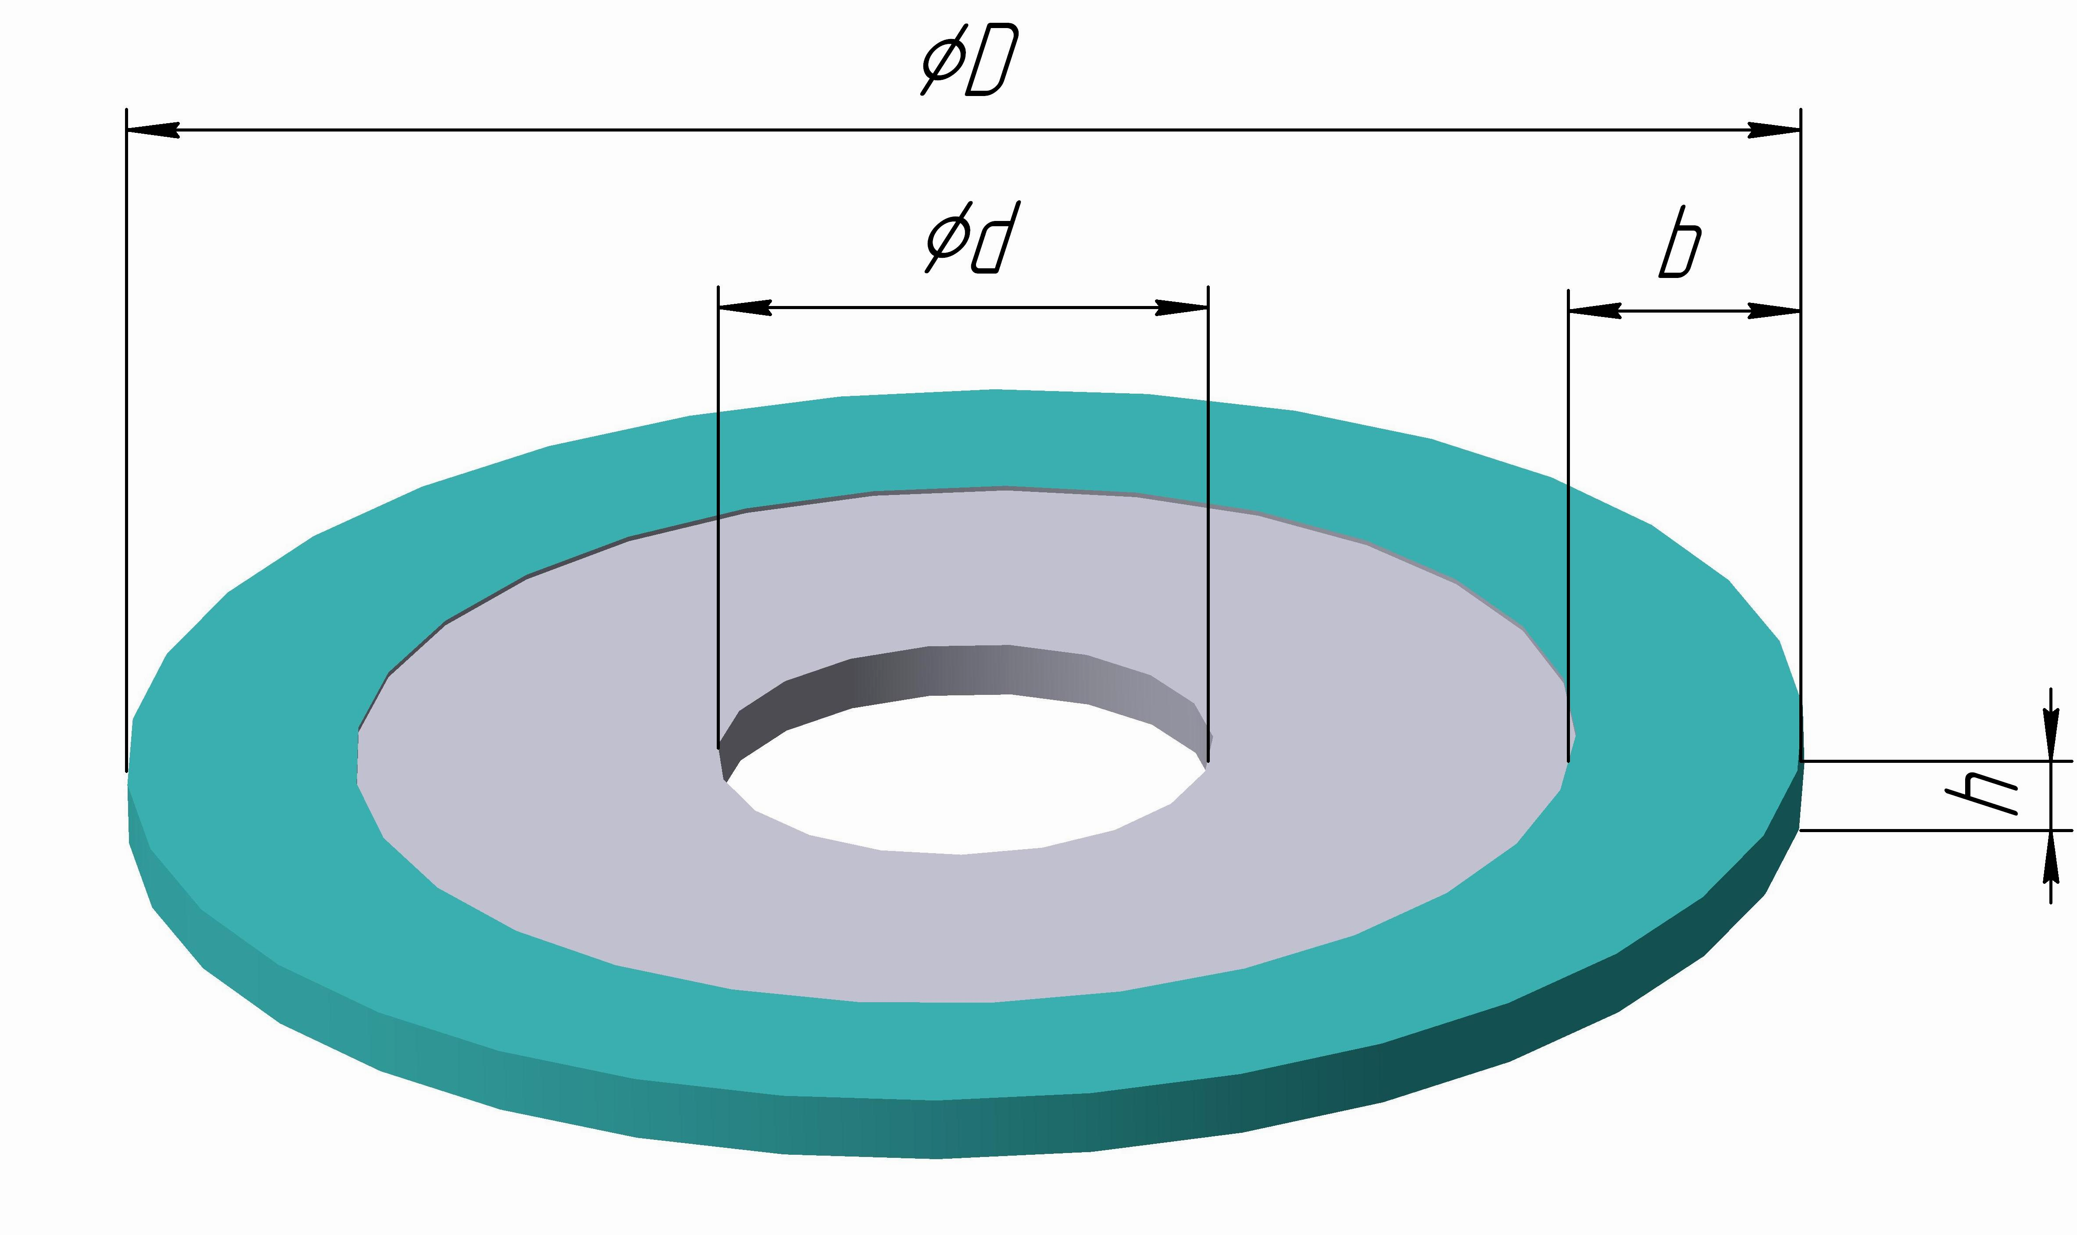

Обозначение | ØD  мм | h  мм | Ød  мм | b  мм
МКО 8х1х3 | 8,0 | 1,0 | 3,0 | 2,5
МКО 12х1х3 | 12,0 | 1,0 | 3,0 | 4,5
МКО 16х1х3 | 16,0 | 1,0 | 3,0 | 6,5
МКО 5х0,5х10 | 25,0 | 0,5 | 10,0 | 7,5
МКО 40х0,8х10 | 40,0 | 0,8 | 10,0 | 10,0
МКО 40х1х10 | 40,0 | 1,0 | 10,0 | 15,0
МКО 50х1х10 | 50,0 | 1,0 | 10,0 | 20,0
МКО 70х1х15 | 70,0 | 1,0 | 15,0 | 13,0
МКО 74х2х32 | 74,0 | 2,0 | 32,0 | 9,0
МКО 80х1х15 | 80,0 | 1,0 | 15,0 | 8,0
МКО 80х1,2х15 | 80,0 | 1,2 | 15,0 | 8,0
